新 书 推 荐

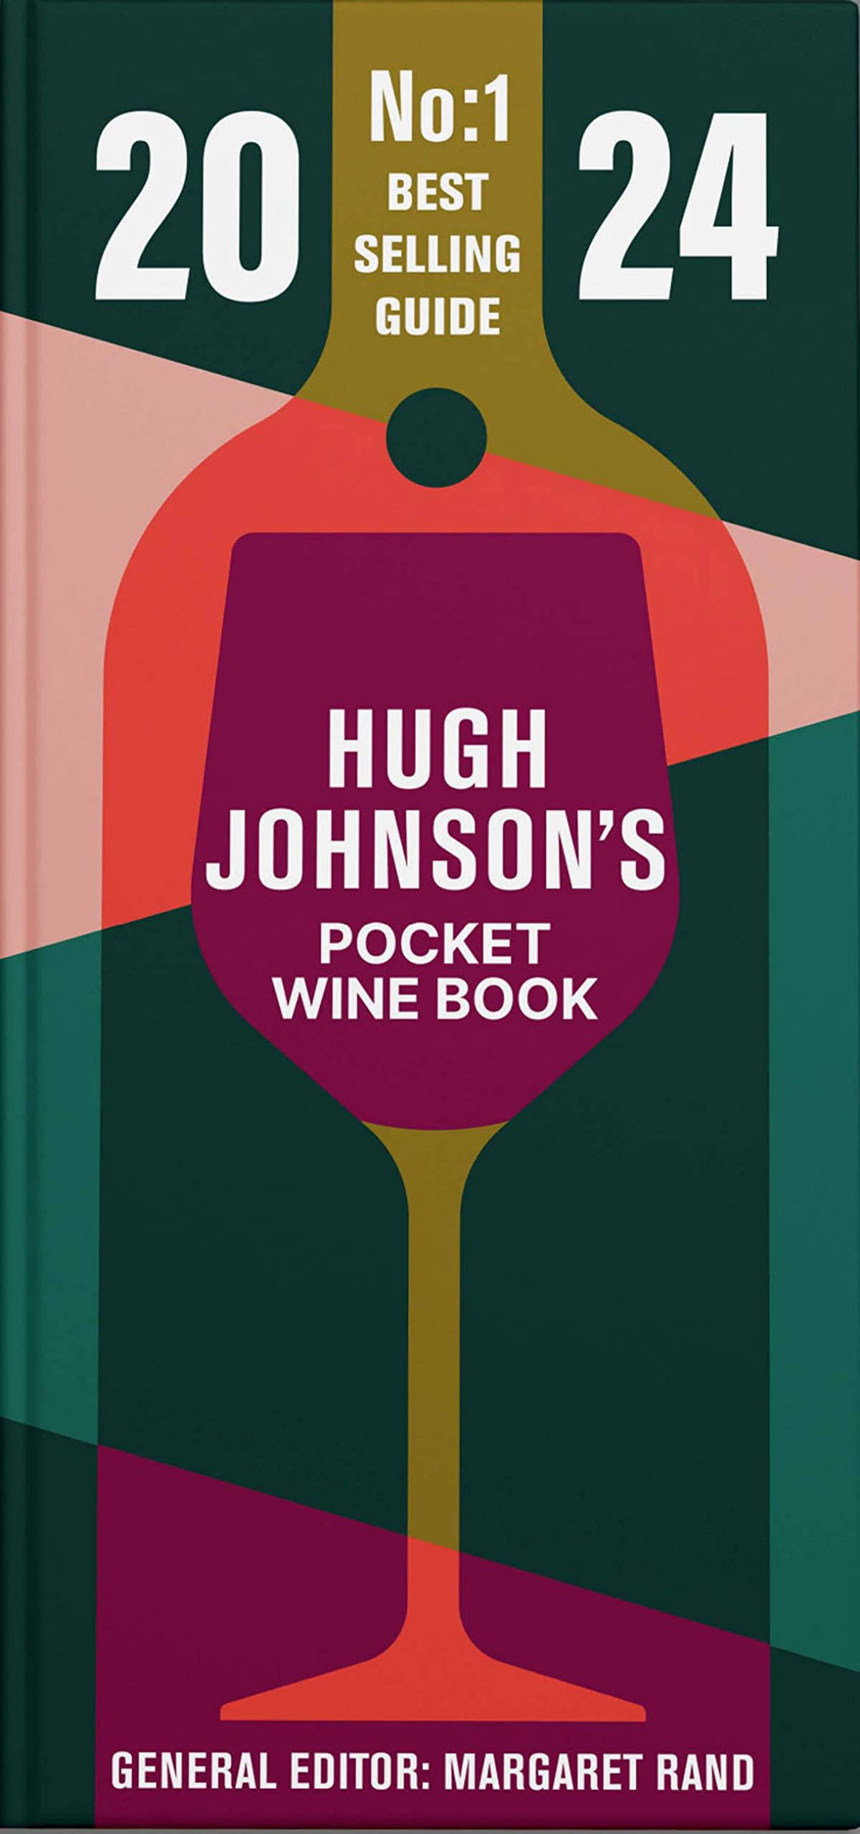
中文书名：《休·约翰逊的袖珍葡萄酒书2024》
英文书名：Hugh Johnson Pocket Wine 2024
作 者：Hugh Johnson and Margaret Rand
出 版 社：Mitchell Beazley
代理公司：Union/ANA/Winney
出版时间：2023年9月
代理地区：中国大陆、台湾
页 数：336页
审读资料：电子稿
类 型：餐饮图书

内容简介：

全新版的无可匹敌的畅销年刊，《休·约翰逊的袖珍葡萄酒书2024》，世界上最畅销的年度葡萄酒指南。

世界上最畅销的年度葡萄酒指南。

《休·约翰逊的袖珍葡萄酒书2024》是每个购买葡萄酒的人的必备参考书——在商店、餐馆或互联网上。作为综合性的、最新的年度指南，这本书已经出版了47年，无人能与之匹敌。

它提供了关于全世界葡萄酒、种植者和葡萄酒产区的清晰简洁的事实和评论。它揭示了该购买哪些年份、该饮用哪些年份、哪些年份要窖藏、要寻找哪些种植者以及原因等等。《休·约翰逊的袖珍葡萄酒书2024》提供了有关葡萄品种、当地特色菜以及如何将食物与葡萄酒搭配的明确信息，以发挥两者的最佳效果。

最新一期的《休·约翰逊的袖珍葡萄酒书2024》包括关于霞多丽的色彩补充，霞多丽是世界上最美味的葡萄，讨论了从历史和味道到质地、时尚和橡木的作用的所有内容。

作者简介：

休·约翰逊（Hugh Johnson）是世界上最杰出的葡萄酒作家。他的《袖珍葡萄酒书》（Pocket Wine Book）于1977年首次出版，至今仍是世界上最畅销的年度葡萄酒指南。它的洞察力、对葡萄酒世界的批判性评价以及有价值的年份新闻和葡萄酒推荐的制胜公式经常被模仿，但从未被超越。

随着他的第一本书《葡萄酒》（Wine）的出版，约翰逊在二十七岁时确立了自己在这一主题上最令人耳目一新的、最权威的声音。在过去的四十年里，他写的书已经成为该主题的里程碑，包括他的经典作品《世界葡萄酒地图集》（The World Atlas of Wine），与他的葡萄酒伴侣杰西斯·罗宾逊（Jancis Robinson）合著，于2003年首次出版，《葡萄酒的故事》（The Story of Wine）和《休约翰逊谈葡萄酒》（Hugh Johnson on Wine）。

在业余时间，他在伦敦的家中写关于园艺的文章。

玛格丽特·兰德（Margaret Rand）担任休·约翰逊（Hugh Johnson）的《袖珍葡萄酒书》（Pocket Wine Book）的总编辑已有15年了，现在，随着休的退休，她已经接管了这个热门的职位。这本书结合了个人见解和明智的建议，使其成为世界上最畅销的年度葡萄酒书。

玛格丽特·兰德（Margaret Rand）对葡萄酒的好奇心始于几十年前，这让她开始了葡萄酒写作和编辑葡萄酒杂志的职业生涯，偶尔也涉足威士忌。她的著作包括《葡萄与葡萄酒》（Grapes & Wine）和《死前要品尝的101种葡萄酒》（101 Wine to Try Before You Die）；她还定期为《美酒世界》（The World of Fine Wine）、timatkin.com 和 winesearcher.com撰稿。当她不写葡萄酒书籍时，她可能会散步、阅读或在厨房里做饭。

感谢您的阅读！
请将反馈信息发至：版权负责人
Email：Rights@nurnberg.com.cn
安德鲁·纳伯格联合国际有限公司北京代表处
北京市海淀区中关村大街甲59号中国人民大学文化大厦1705室, 邮编：100872
电话：010-82504106, 传真：010-82504200
公司网址：http://www.nurnberg.com.cn
书目下载：http://www.nurnberg.com.cn/booklist_zh/list.aspx
书讯浏览：http://www.nurnberg.com.cn/book/book.aspx
视频推荐：http://www.nurnberg.com.cn/video/video.aspx
豆瓣小站：http://site.douban.com/110577/
新浪微博：安德鲁纳伯格公司的微博_微博 (weibo.com)
微信订阅号：ANABJ2002


